i苏州大学 分析化学 课程试卷（ 2 ）卷
1．下列物质中属于两性物质的有———————―――――――—( 3 )
(1) H₂C0₃ (2) 氨基乙酸盐酸盐
(3) 氨基乙酸 (4) 氨基乙酸钠
2． 实验室中一般都是进行少数的平行测定，则其平均值的置信区间为
―――――――――――――――――――――――――――( D )
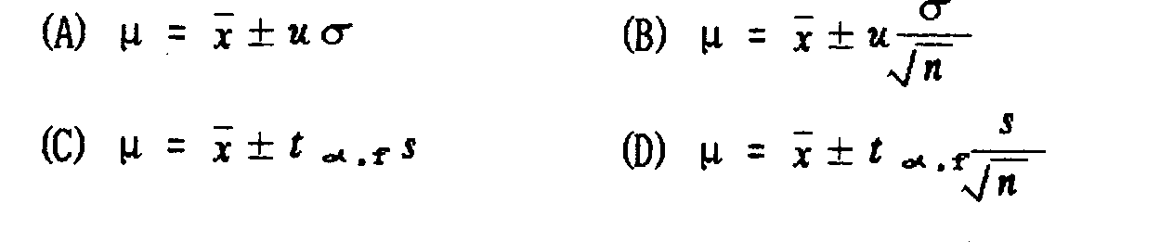
3．在磷酸盐溶液中，HP0₄²⁻浓度最大时的pH是————―――― ( 3 )
(已知H₃P0₄的离解常数pK_{a1} = 2.12，pK_{a2} = 7.20，p K_{a3} = 12.36)
(1) 4.66 (2) 7.20 (3) 9.78 (4) 12.36
4．指出下列叙述中错误的结论———————————―――—( 4 )
(1) 络合剂的酸效应使络合物的稳定性降低
(2) 金属离子的水解效应使络合物的稳定性降低
(3) 辅助络合效应使络合物的稳定性降低
(4) 各种副反应均使络合物的稳定性降低
5． 下列表述中，最能说明偶然误差小的是――――――――――（ 1 ）
（1）高精密度
（2）与已知含量的试样多次分析结果的平均值一致
（3）标准偏差大
（4）仔细校正所用砝码和容量器皿等
12．氟化镧单晶膜氟离子选择电极的膜电位的产生是由于――――（ 2 ）
(1) 氟离子在晶体膜表面氧化而传递电子
(2) 氟离子进入晶体膜表面的晶格缺陷而形成双电层结构
{3} 氟离子穿透晶体膜而使膜内外氟离子产生浓度差而形成双电层结构
(4) 氟离子在晶体膜表面进行离子交换和扩散而形成双电层结构
填空题
1． 用强碱滴定弱酸，当酸的浓度一定时，酸愈强(Ka值愈大)，它的共轭
碱愈 弱 ，滴定反应的完全程度愈 高 ，突跃范围也愈 大 。
2 欲配制250mL含Fe 1.00mg/mL溶液，应称取Fe₂O₃ 0.357 g.
(Mr(Fe₂O₃) = 157.7 Ar(Fe) = 55.85)
计算题
1．用光度法测定微量铁的含量，四次测定结果(％)分别为0.21，0.23，0.24，0.25，试计算分析结果的平均值，个别测定值的平均偏差，相对平均偏差，标准偏差和相对标准偏差。
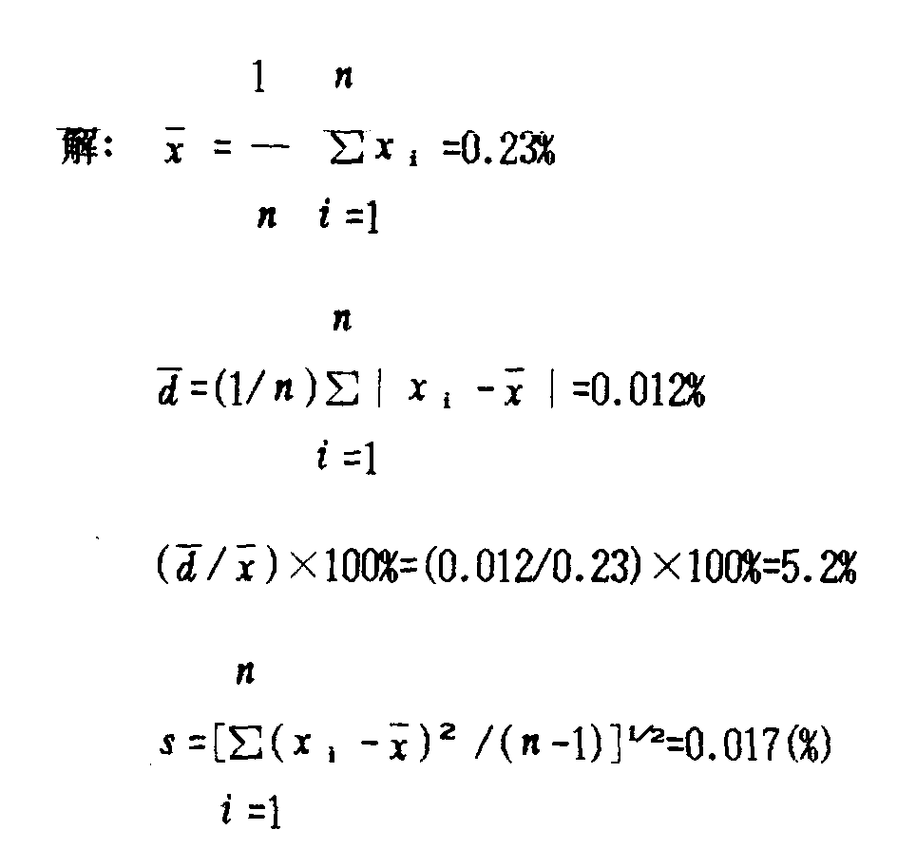
2．某弱酸HA的Ka为8.5×10⁻⁶。在50.OOmL 0.1000mol/l该酸溶液中需加入多少毫升0.1000mol/l Na0H溶液方能使溶液的pH为5.00？
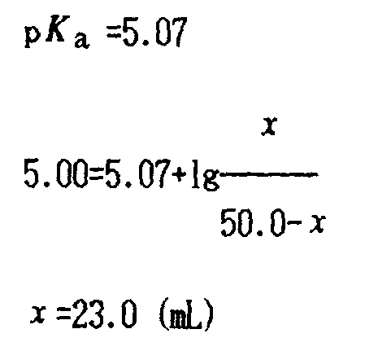
5． 在pH=10.0的氨缓冲溶液中，游离NH₃的浓度为0.100 mol•L⁻¹，用0.0100 mol•L⁻¹的EDTA滴定25.00 mL 0.0100 moI.L⁻¹的Zn²⁺溶液。计算滴定前溶液中游离的[Zn²⁺]？已知锌氨络离子的各级累计稳定常数为：lgβ₁=2.27, lgβ₂=4.61, lgβ₃=7.01, lgβ₄=9.06
解:αZn（[NH₃]）=1+β1[NH₃]+ β2[NH₃]² +β3[NH₃]³+β4[NH₃]⁴
=1+10^{2.27}×0.1+10^{4.61}×0.1²+10^{7.01}×0.1³+10^{9.06}×0.1⁴=10^{5.10}
[Zn²⁺]= [Zn²⁺’]/ αZn（[NH₃]）= 0.01/10^{5.10} =10^{-7.01} mol.L⁻¹=7.94 ×10⁻⁸ mol•L⁻¹

四． 问答题 (共25分)
4．(本题5分)
参比电极应当满足些什么条件?
参比电极应保持电位基本恒定不变应满足下列条件：连续性，重现性，稳定性好。

